Martes
18
de julio

Preescolar
Pensamiento Matemático

¿Cómo llego a…?

Aprendizaje esperado: ubica objetos y lugares cuya ubicación desconoce, a través de la interpretación de relaciones espaciales y puntos de referencia.

Énfasis: diseña y representa de manera gráfica recorridos y trayectorias.

¿Qué vamos a aprender?

Ubicarás objetos y lugares cuya ubicación desconocerás, a través de la interpretación de relaciones espaciales y puntos de referencia.

Diseñarás y representarás de manera gráfica recorridos y trayectorias.

Pide a tu mamá, papá o algún adulto que te acompañe en casa que te apoyen a desarrollar las actividades y a escribir las ideas que te surjan durante esta sesión.

¿Qué hacemos?

Actividad 1

Pedro tiene un ratón que se llama Juan y quiere darle algunos recorridos por la ciudad para llevarlo a su casa, ¿Le ayudas?

Pedro tiene unas flechas que indican la dirección de los desplazamientos que quiere que el ratón haga.

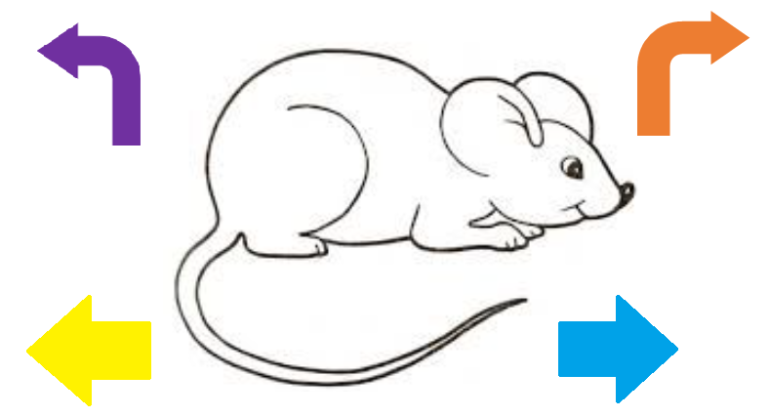

Tú puedes utilizar el siguiente laberinto o en una hoja puedes dibujar uno.
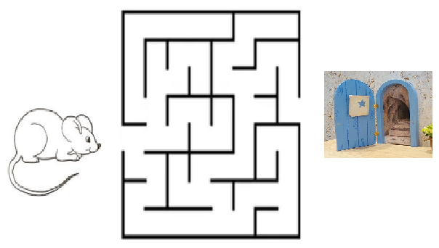

Realiza el recorrido, coloca las flechas para marcar el camino que debe seguir el ratón Juan.
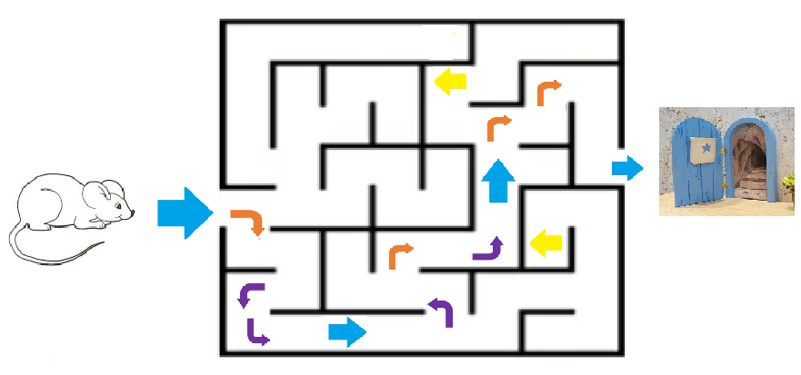

Actividad 2

Ayuda a Irene, amiga de Pedro.

El sábado, la mamá de Irene le pidió que fuera a comprar fruta al mercado y que después se la llevara a su abuelita, que vive en la casa que está al lado del mercado, después podía pasar un rato al kiosco a jugar y de ahí regresar a casa.

Observa el croquis. ¿Hacia dónde debe dirigirse Irene para ir primero al mercado?

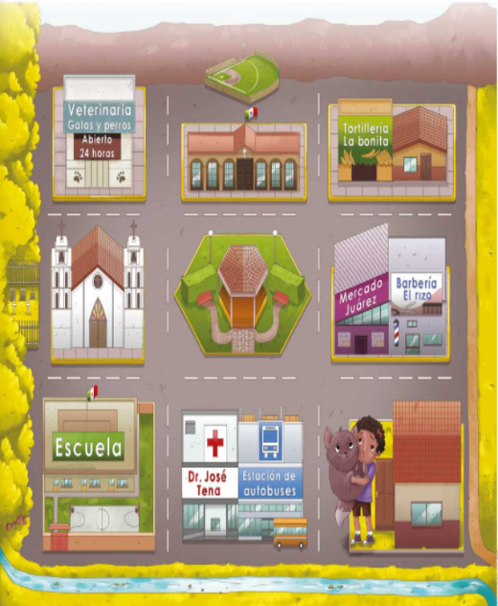

Recorta las flechas de la actividad anterior y coloca las flechas ya sean de giro, rectas o de atrás. Primero debe girar a la derecha y después seguir recto.

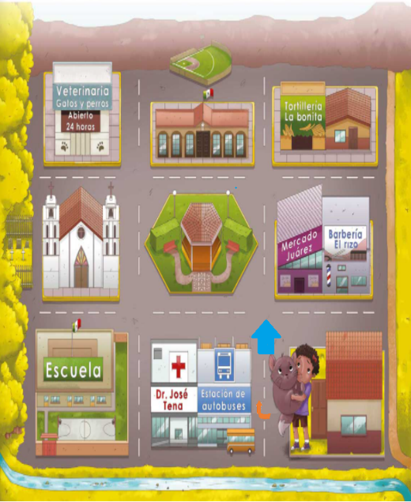

¿Ahora qué debe hacer Irene? Cuando Irene llegué al mercado y debe comprar la fruta que necesitaba, ahora tiene que llevarla a su abuelita, ¿Cómo llega del mercado a la casa de su abuelita?

Al llegar a la esquina, ¿Hacia dónde debe dirigirse?
¿Qué tiene que hacer Irene al llegar a la esquina?

Irene llegó a casa de su abuelita y le entregó la fruta que le compró, ahora puede ir a jugar al kiosco, ¿Hacia dónde debe dirigirse? Coloca la flecha de vuelta y una recta. Una vez que Irene está en la esquina ¿Hacia dónde tiene que ir?

Ya está en la esquina del Palacio Municipal, ¿Qué debe hacer para llegar al kiosco?

Irene ha llegado y se ha puesto a jugar un poco, después de jugar tiene que regresar a casa, ¿Qué camino debe tomar?

Coloca flecha recta para cruzar la calle y otra flecha de vuelta para avanzar hacia la esquina.

Irene está en la esquina de su casa, ¿Qué debe hacer para llegar a la puerta de su casa?

A continuación, observa los recorridos que hicieron tus compañeros Alondra y Emiliano de su casa a algún lugar.

- Emiliano: Recorrido de su casa a la panadería.
https://youtu.be/Y3gdp2Njt_I
(del min. 16.57 al 17.38)

- Alondra: Recorrido de su casa a la tortillería.
https://youtu.be/Y3gdp2Njt_I
(del min. 17.39 al 18.06)

Es interesante conocer las rutas que siguen para llegar a diversos lugares.

El día de hoy al ayudar a Irene y al ratón Juan pudimos realizar diversos recorridos y representarlos de manera gráfica.

El reto de hoy:

Realiza de forma gráfica un recorrido, puede ser a alguno de los lugares que se mostraron o a algún lugar que haya cerca de su casa.

Si te es posible consulta otros libros y comenta el tema de hoy con tu familia.

¡Buen trabajo!

Gracias por tu esfuerzo.

*Este material es elaborado por la Secretaría de Educación Pública y actualizado por la Subsecretaría de Educación Básica, a través de la Estrategia Aprende en Casa*.

Para saber más:
Lecturas

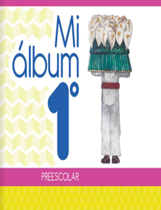
https://libros.conaliteg.gob.mx/20/K1MAA.htm

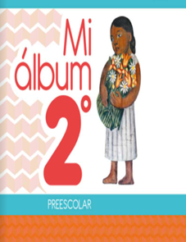
https://libros.conaliteg.gob.mx/20/K2MAA.htm

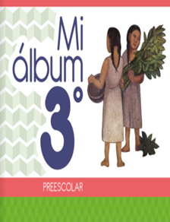
https://libros.conaliteg.gob.mx/20/K3MAA.htm

